维普毕业论文（设计）管理系统

用户操作手册
（学生）

重庆泛语科技有限公司
二〇二三年十一月

目录
用户操作手册 1
一、 系统登录 3
二、 个人设置 3
1、个人信息 3
2、安全中心 4
三、 系统主流程及操作方法 4
1、学生申报课题 4
2、学生提交答辩稿 6
3、学生提交过程材料 7
4、学生提交最终稿 7
四、下载中心 8
五、消息管理 8
1、站内信 8
2、公告管理 9

系统登录
打开网址https://cloud.fanyu.com/organ/lib/chsnenuu，输入账号和密码（账号为学号，初始密码：@123456），点击登录即可。
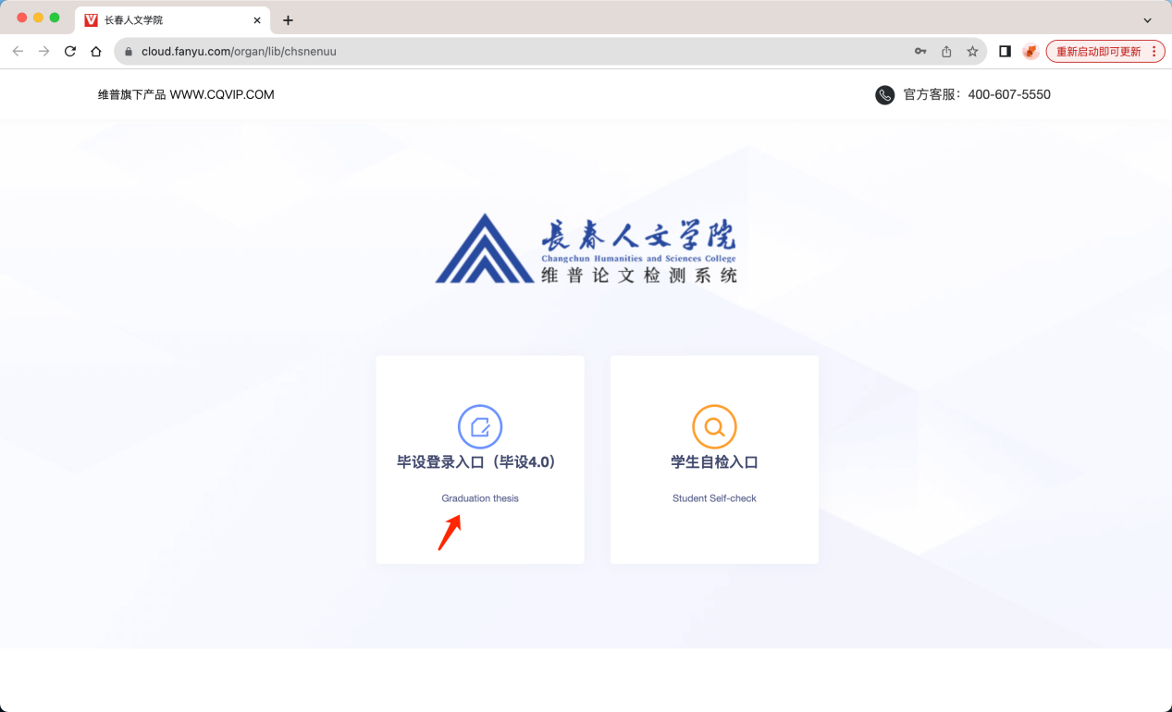
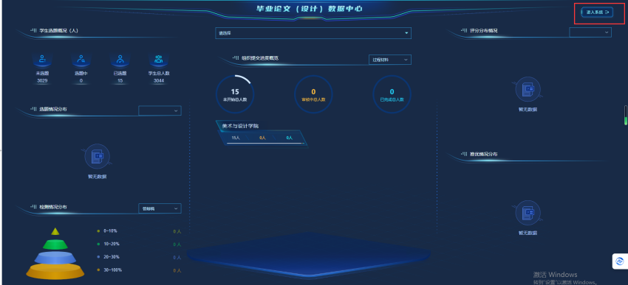
注意：如果学生角色是双学位，还需要选择一次组织；如果教师是多角色，还需要选择一次角色；
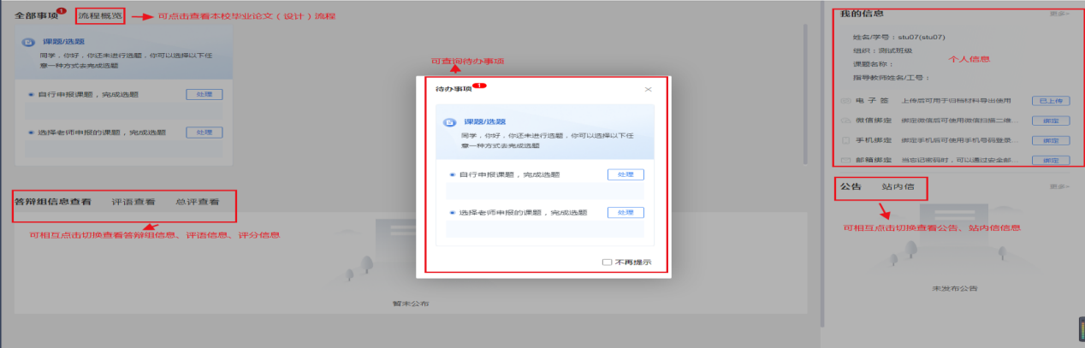

个人设置

1、个人信息
第一步：点击左侧菜单进入“个人设置——个人信息”，这里可以填写自己的个人信息、电子签名等。
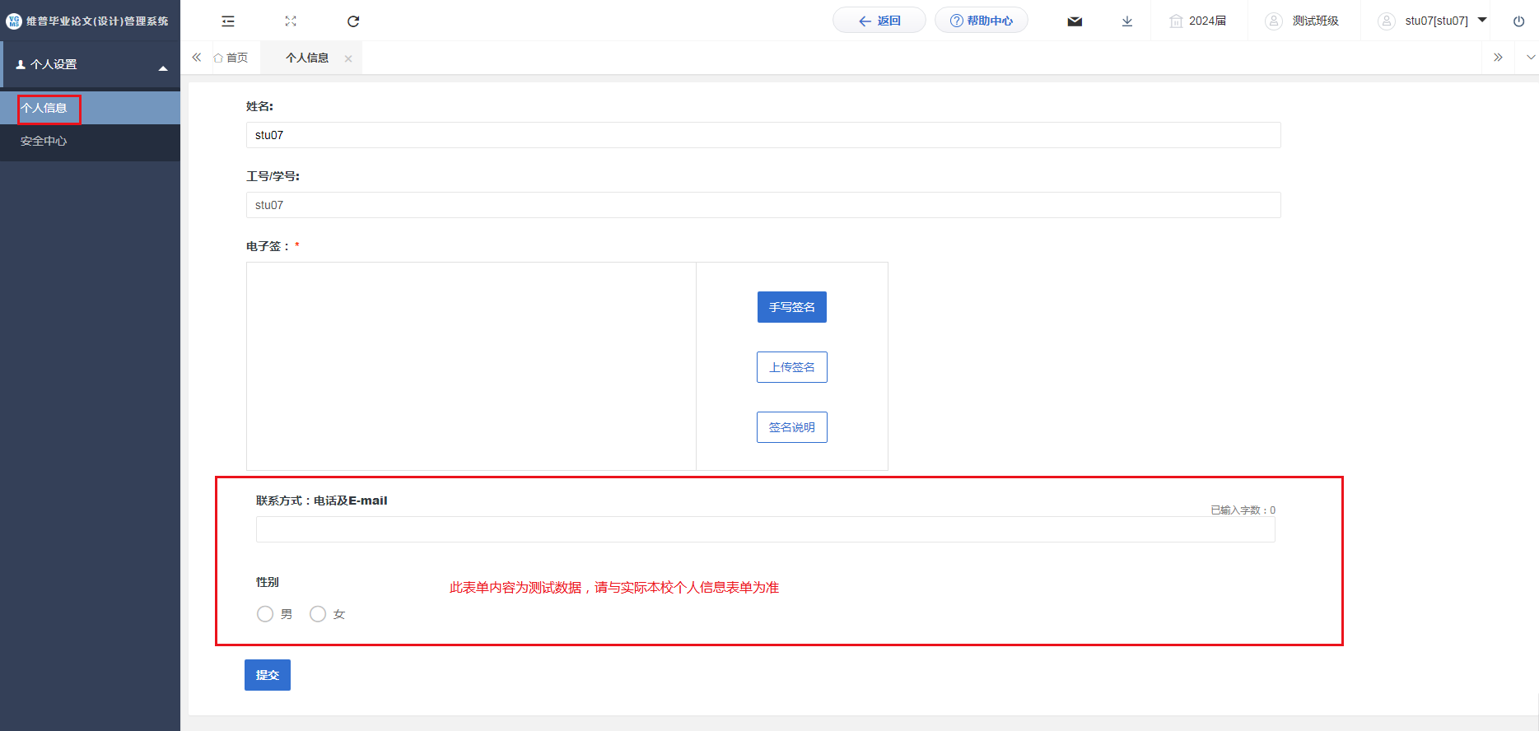
第二歩：所有内容填写无误后，点击“提交”按钮。

2、安全中心
第一步：点击左侧菜单进入“个人设置——安全中心”。
第二步：可根据自己需求在“个人设置-安全中心”中进行绑定安全邮箱、绑定手机号、绑定微信、密码修改等操作。绑定后，可用于找回密码或系统登录。
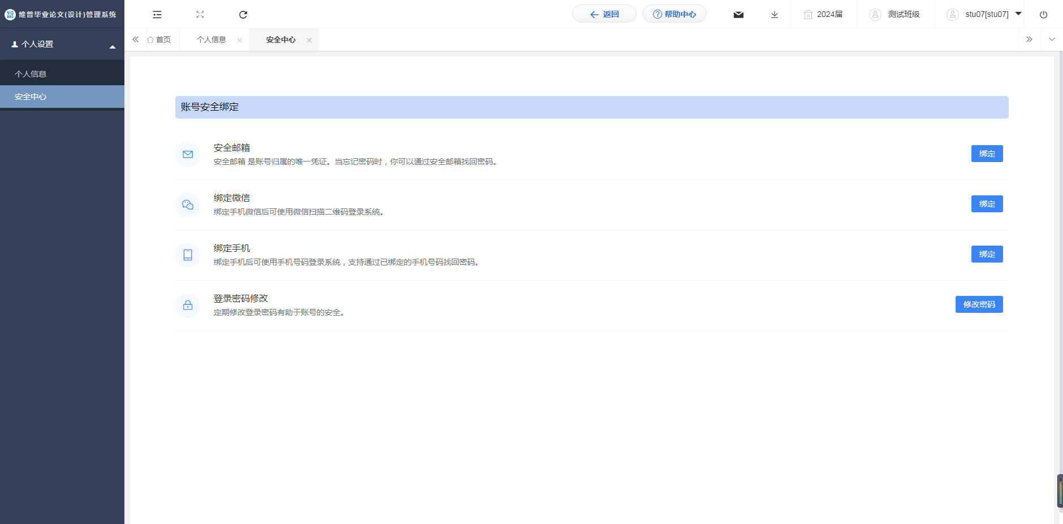

系统主流程及操作方法

1、学生申报课题
第1步：用户点击左边菜单栏“选题管理”——选择“课题”，进入“申报课题”页面，在此点击“新增”即可进入申报课题详情页面——在弹窗中根据提示填写申报课题详细内容；
第2步：填写完成后点击“提交”或“暂存”。提交即进入审核环节，审核退回之前不可修改；暂存并未进入下一节点，可以再次编辑修改。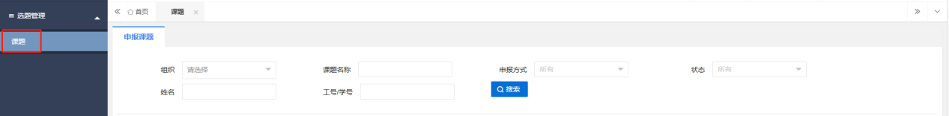
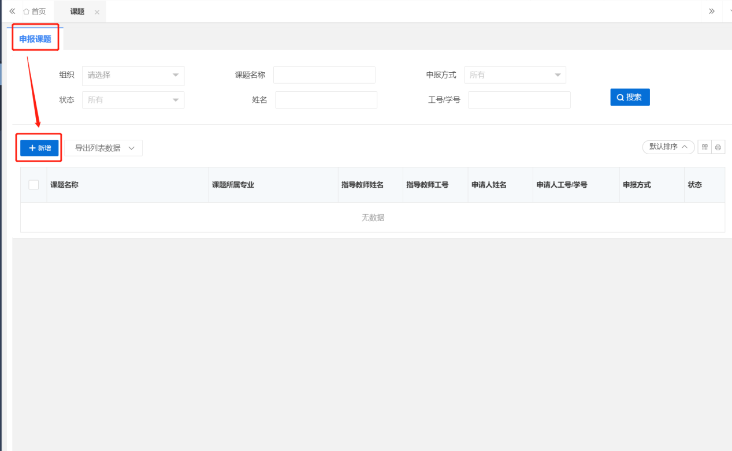
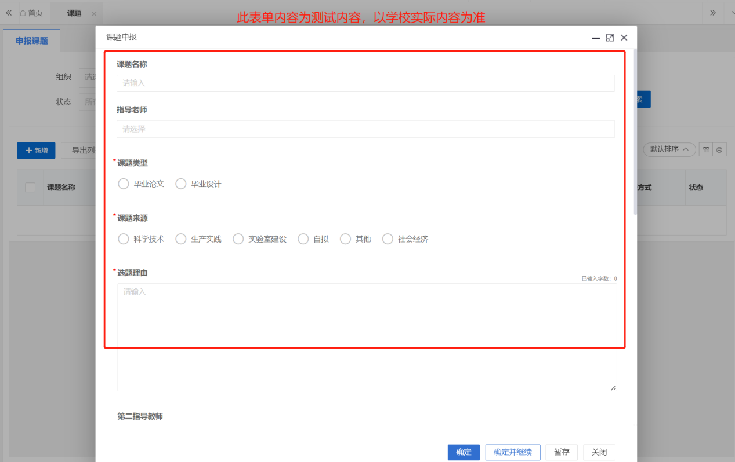

2、学生提交答辩稿
第1步：用户点击左边菜单栏“过程管理”——选择“答辩稿”，进入“编辑答辩稿”页面，在此点击“编辑”按钮即可进入答辩稿详情页面——在弹窗中上传附件；
第2步：填写完成后点击“提交”或“暂存”。提交即进入审核环节，审核退回之前不可修改；暂存并未进入下一节点，可以再次编辑修改。
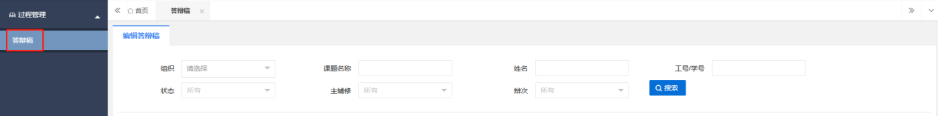
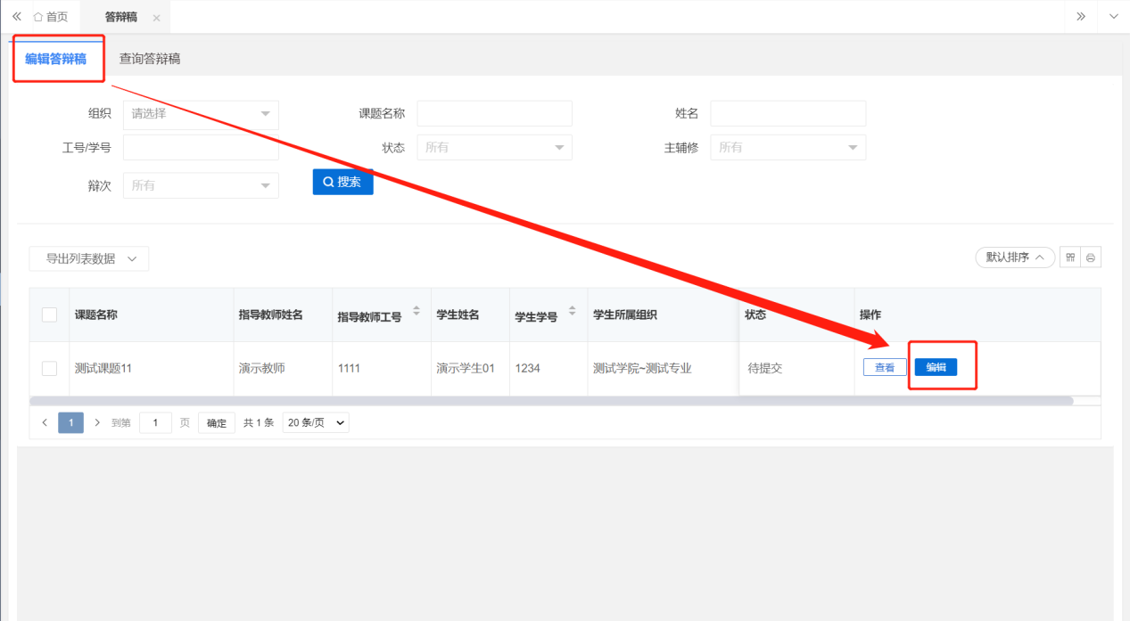
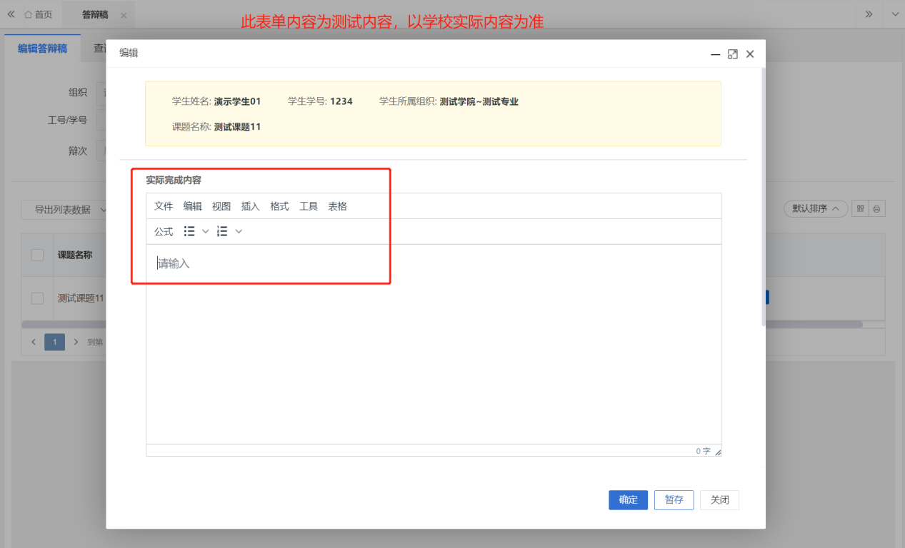

3、学生提交过程材料
第1步：用户点击左边菜单栏“过程管理”——选择“过程材料”，进入“编辑过程材料”页面，在此点击“编辑”按钮即可进入过程材料详情页面——在弹窗中根据提示填写过程材料详细内容；
第2步：填写完成后点击“提交”或“暂存”。提交即进入审核环节，审核退回之前不可修改；暂存并未进入下一节点，可以再次编辑修改。
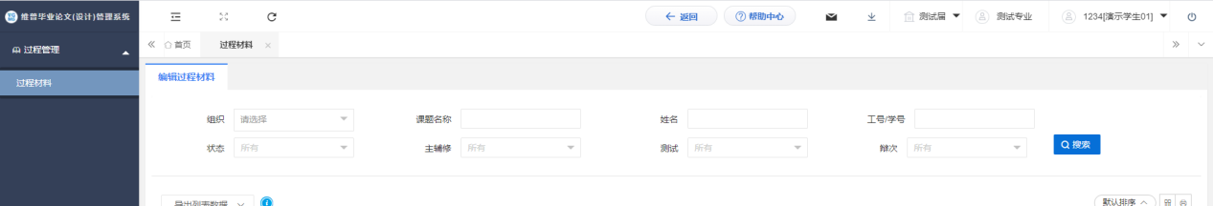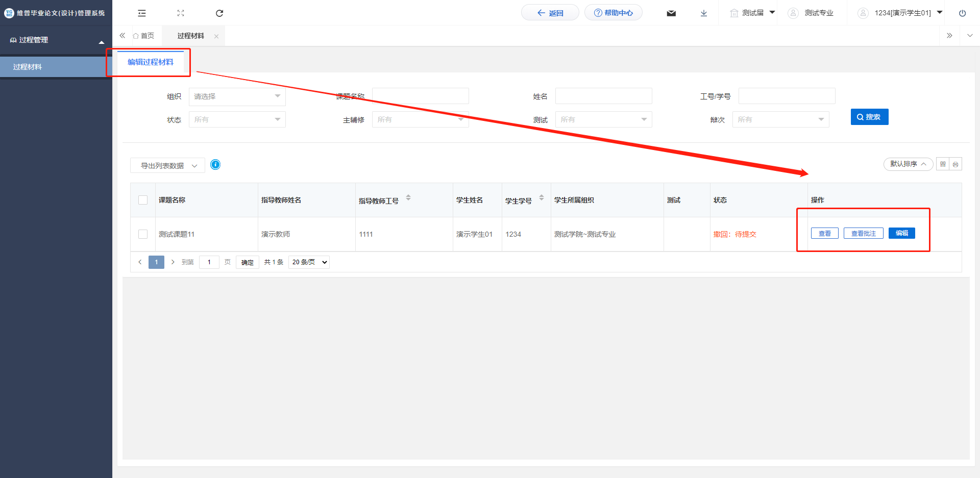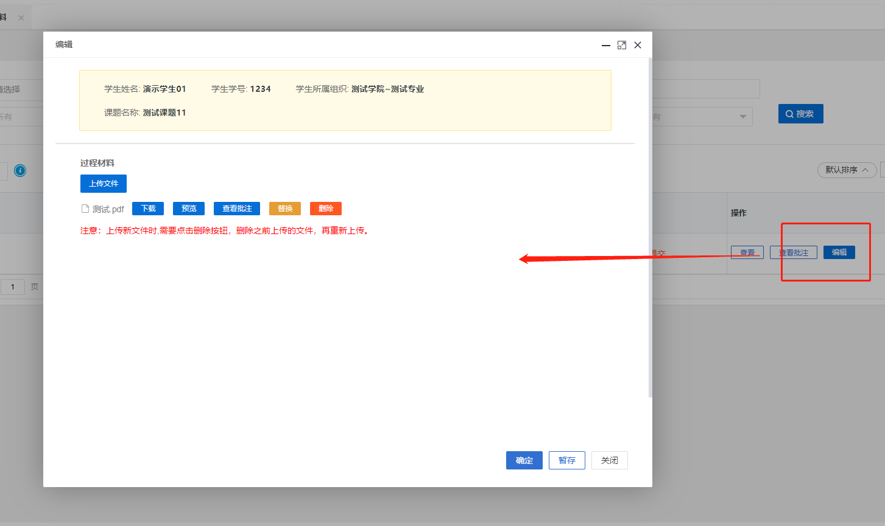

4、学生提交最终稿
第1步：用户点击左边菜单栏“最终稿”——选择“最终稿”，进入“编辑最终稿”页面，在此点击“编辑”按钮即可进入最终稿详情页面——在弹窗中根据上传附件；
第2步：填写完成后点击“提交”或“暂存”。提交即进入审核环节，审核退回之前不可修改；暂存并未进入下一节点，可以再次编辑修改。
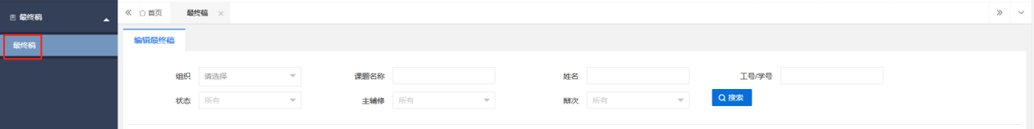
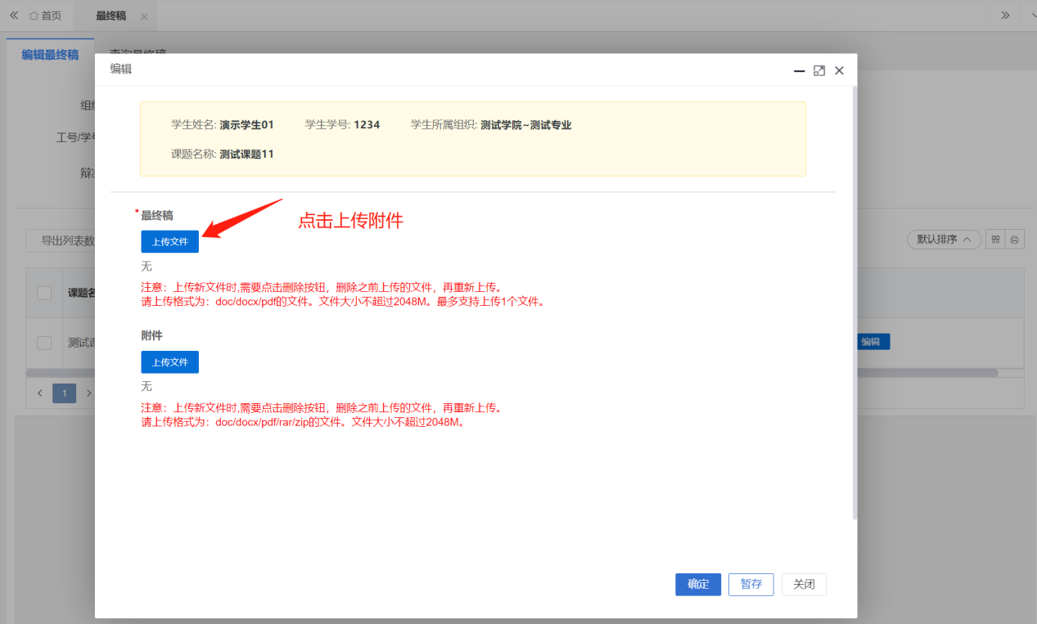
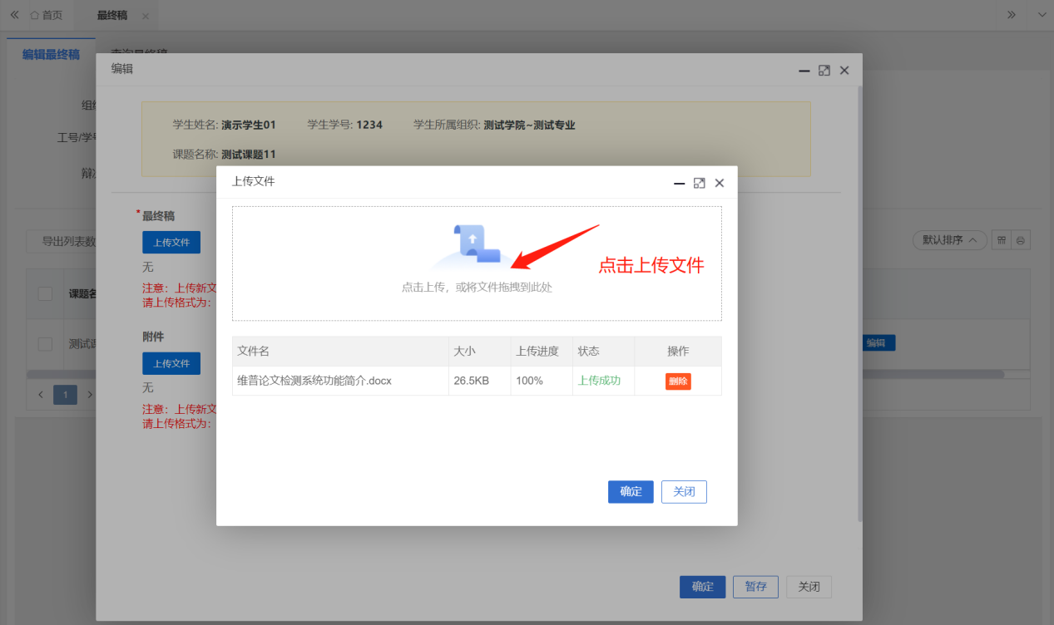

四、下载中心
点击“下载中心”—“文件下载”，选中数据，点击”归档材料下载“批量下载各个流程上传的文件。
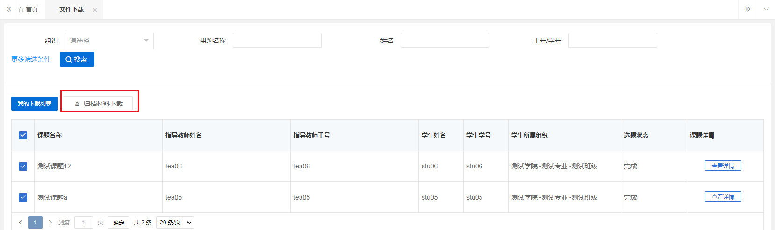

五、消息管理

1、站内信
★第1步：点击左侧菜单进入“消息管理”—“站内信”。可以进行站内信的查阅与发送。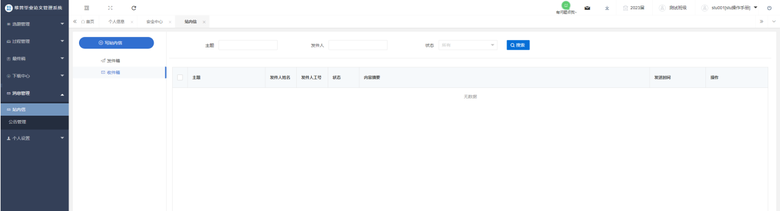

2、公告管理
★第1步：点击左侧菜单进入“消息管理”—“公告管理”。可以查看学校学院发布公告内容。
